Kl. IV Matematyk 28 IV 20
Temat: Ułamek jako część całości.

Prostokątna działka została podzielona na 5 równych części. Na 3 częściach posiano trawę. Pozostałe dwie będą pod uprawę warzyw.
Jaką część działki wykorzystano na trawnik, a jaką część przeznaczono na warzywa?

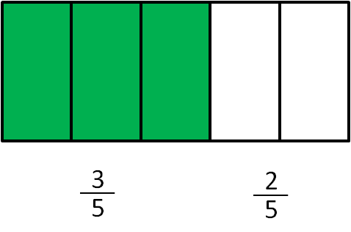
Z treści zadania wiemy, że na trawnik wykorzystano trzy, spośród pięciu części, czyli trzy piąte, co zapiszemy: $\frac{3}{5}$
Na warzywa przeznaczono dwie spośród pięciu części, czyli dwie piąte i zapiszemy: $\frac{2}{5}$

Na ułamek składają się: licznik, kreska ułamkowa i mianownik.
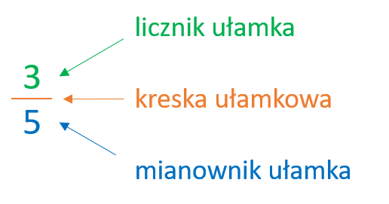
Mianownik mówi nam na ile równych części została podzielona całość.
Licznik mówi o tym ile części np. obsiano trawą.
W zeszycie należy:
1. narysować prostokąt o bokach 2cm i 5cm, zakolorować jak wyżej i wpisać ułamki.
2. Zapisać kolorami ułamek i podpisać jak wyżej.
Do samodzielnego wykonania i wysłania: s. 195, z. 2.

